Муниципальное казенное образовательное учреждение
«Красносолободская средняя общеобразовательная школа № 2»

Мастер – класс по бумагопластике.
Изготовление цветка розы.

Подготовила:
учитель технологии и
изобразительного искусства
Фисенко Д.Р.

Краснослободск, 2012
Технологическая карта

№ п/п | Название операции
1 | Для работы понадобятся:  - бумага цветная офисная (желтая, зеленая),  - креп-бумага зеленая,  - клей ПВА,  - деревянная палочка,  - ножницы обычные,  - ножницы зиг-заг | 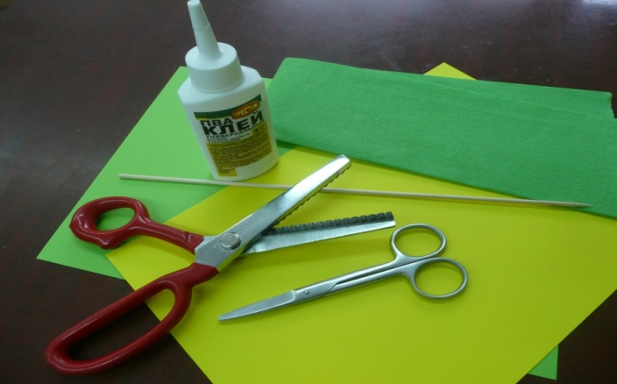
2 | Вырезаем:  - из желтой бумаги 4 прямоугольника размером 16×6,5 см,  - прямоугольник 15×1,5 см,  - из зеленой бумаги квадрат 10×10см,  - из креп-бумаги полоску 50×2 см. | 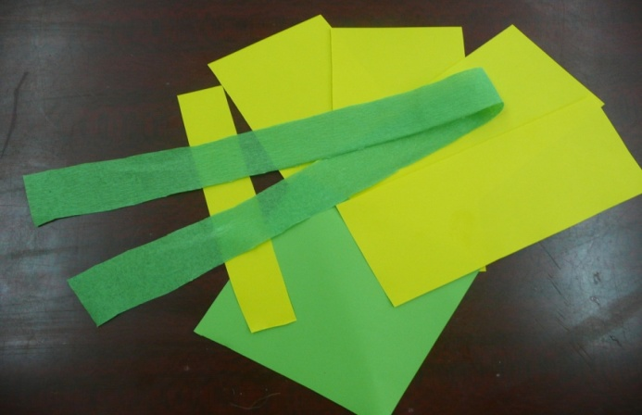
3 | На кончик узкого желтого прямоугольника намазываем клей и накручиваем под углом бумагу на палочку. | 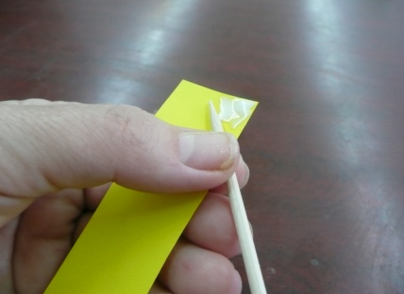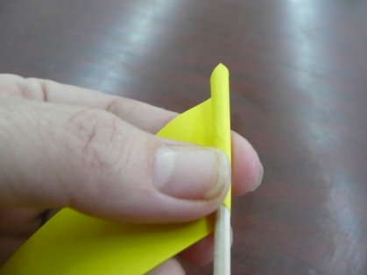
4 | Конец полоски намазываем клеем и приклеиваем его. | 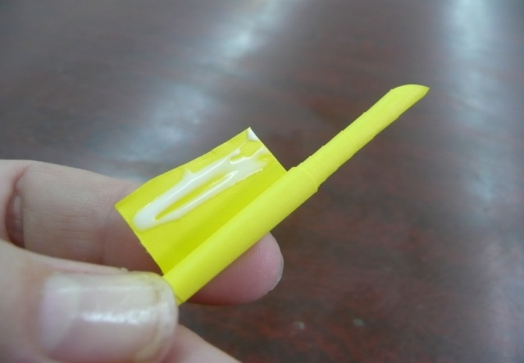
5 | Из больших прямоугольников формируем лепестки. Для этого углы прямоугольника накручиваем на палочку под углом в 45 градусов. | 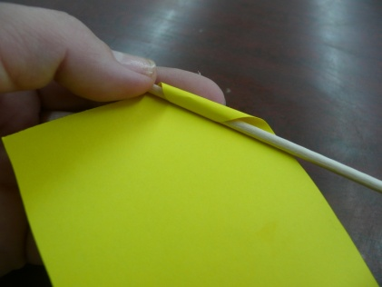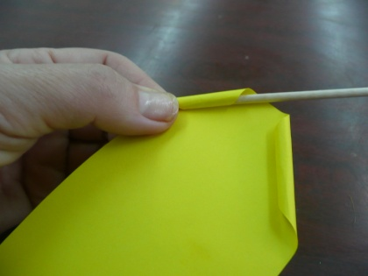
6 | Два угла в одну сторону, два других в другую. | 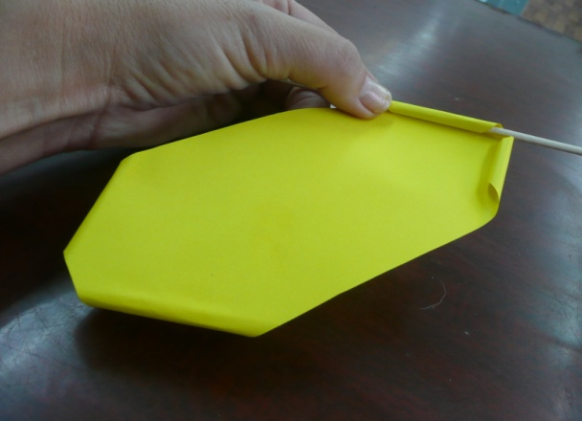
7 | Получаются такие четыре заготовки | 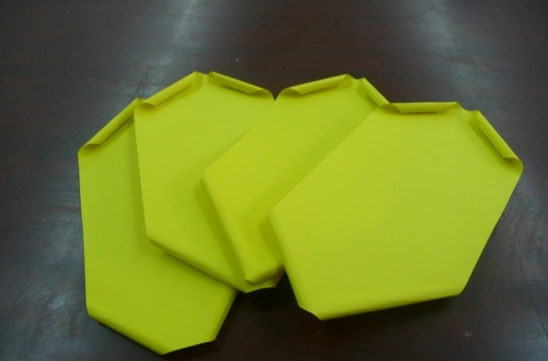
8 | Сворачиваем заготовки, как показано на рисунке. Каждую последующую делаем более раскрытой | 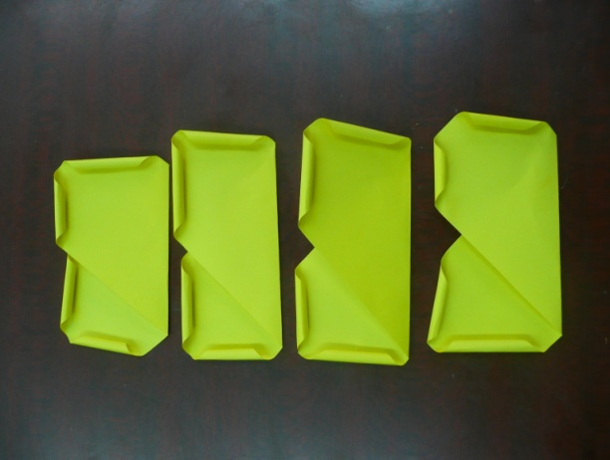  1  2  3  4
9 | Свернуть кулечком, оставляя в уголке отверстие. Диаметр которого соответствует толщине палочки. Закрепить клеем. | 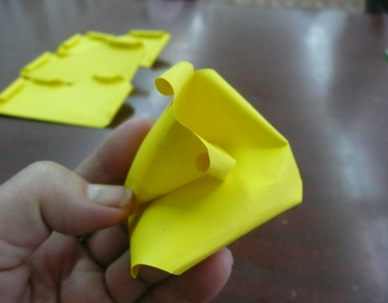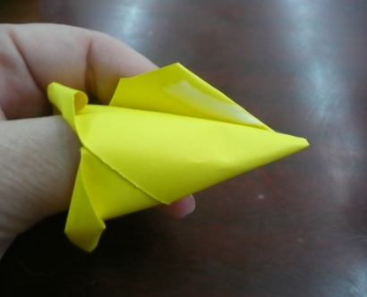
10 | Делаем аналогично еще три таких кулечка, каждый последующий немного более раскрыт, чем предыдущий. | 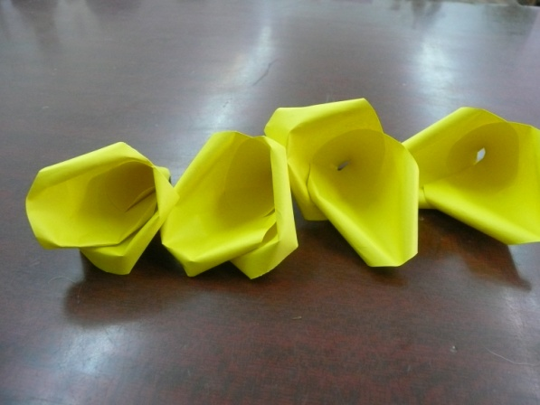
11 | Намазываем клеем основание серединки (на палочке) и одеваем первые лепестки. Даем немножко подсохнуть. | 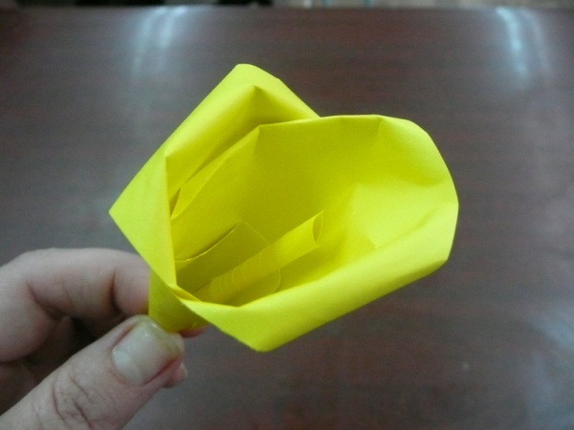
12 | Повторяем. Намазываем основание клеем, надеваем следующую пару лепестков. Фиксируем и даем подсохнуть. | 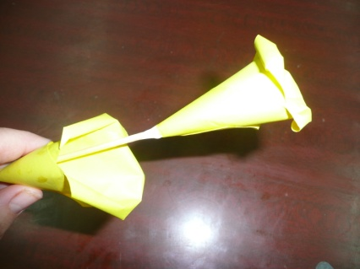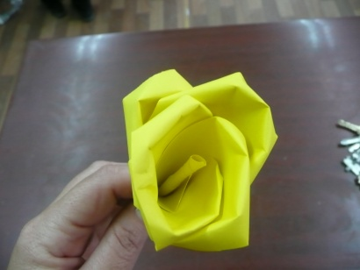
13 | Аналогично поступаем с третьей и четвертой парами лепестков. | 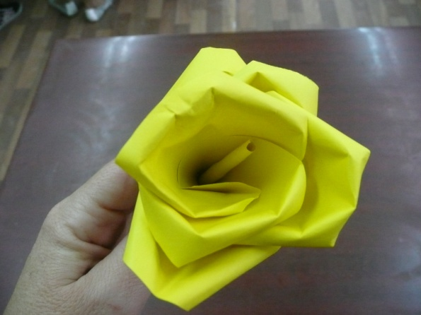
14 | Получается вот такая заготовка. | 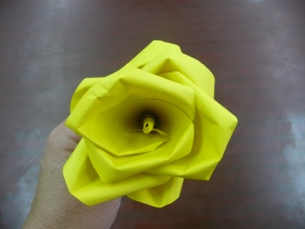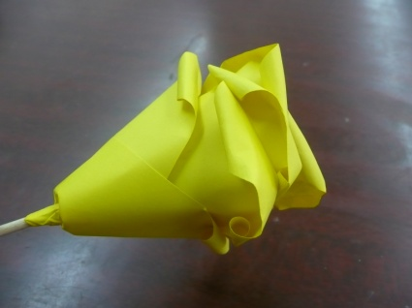
15 | Складываем зеленый квадрат как показано на рисунке. Далее еще два раза пополам, как показано на рисунке. | 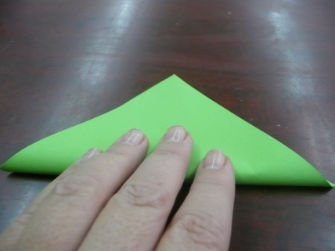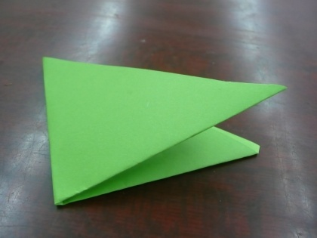  1  2  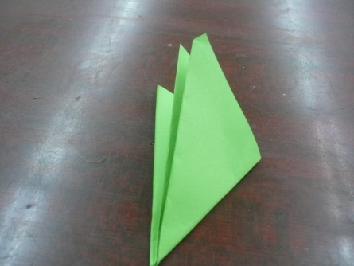  3
16 | Ножницами зиг-заг обрезаем углы | 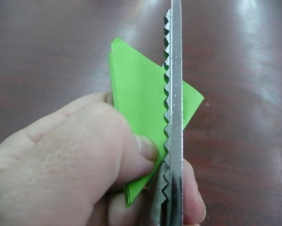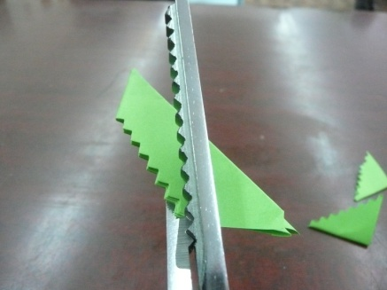
17 | Разворачиваем деталь и отрезаем пару листочков, затем еще один. | 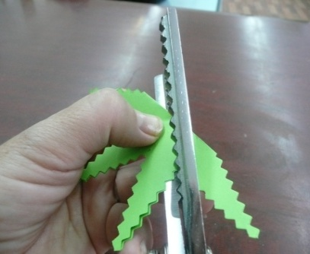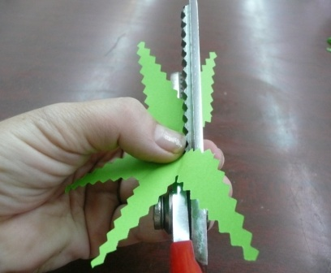
18 | Получаем три таких детали. | 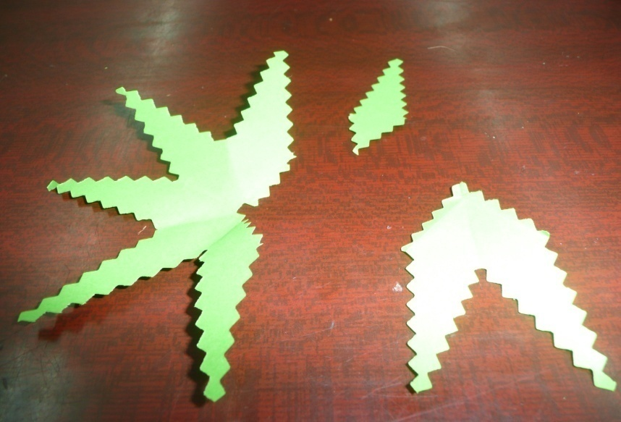
19 | Склеиваем чашелистики. | 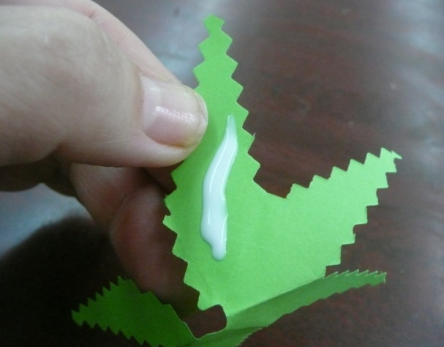
20 | Намазываем розочку у основания клеем. Одеваем чашелистики , фиксируем и даем клею подсохнуть. | 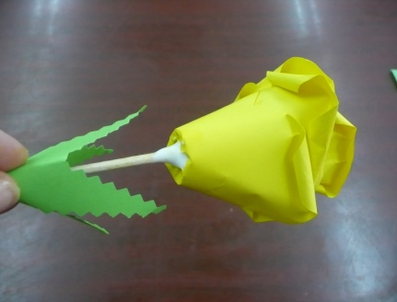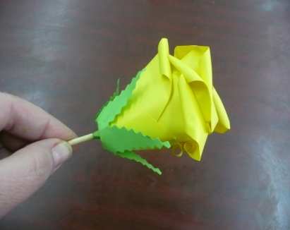
21 | Креп-бумагу намазываем клеем и начинаем аккуратно обматывать. | 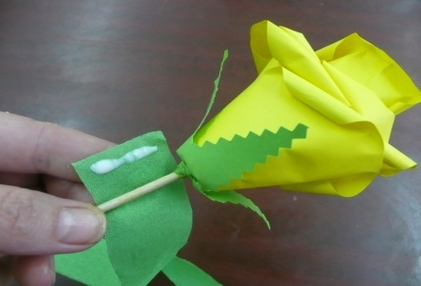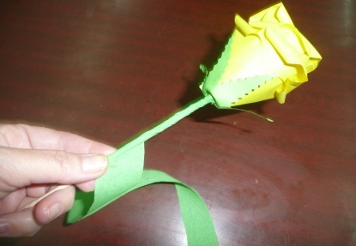
23 | Приклеиваем к стеблю листочки | 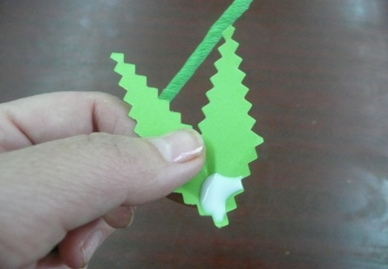  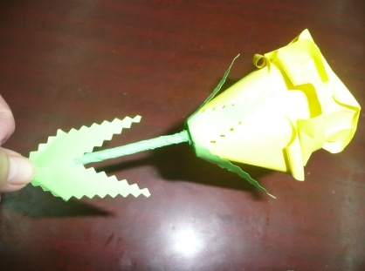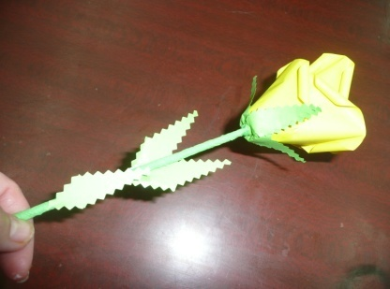
24 | Роза готова | 